第10节 函数的图象
课标要求
1.在实际情境中，会根据不同的需要选择恰当的方法（如图象法、列表法、解析法等）表示函数.
2.会画简单的函数图象.
3.会运用函数图象研究函数的性质，解决方程解的个数与不等式解的问题.
作函数的图象
1.利用描点法作函数图象的步骤
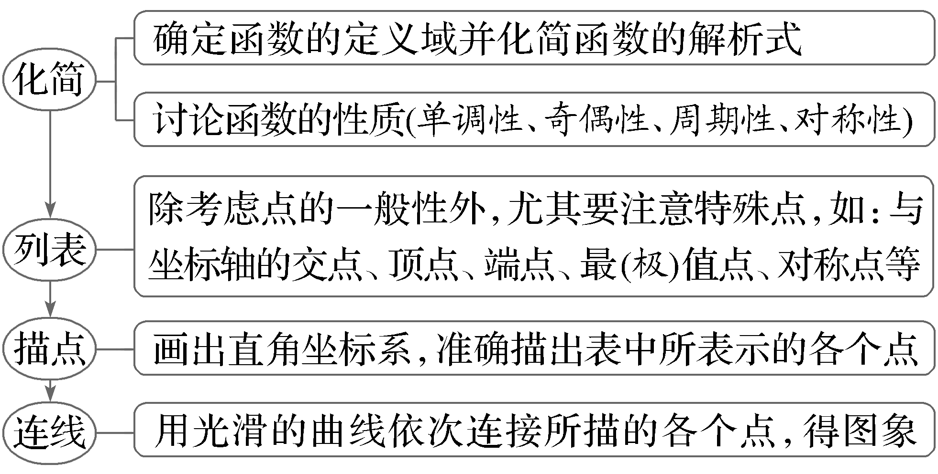
2.函数图象的变换
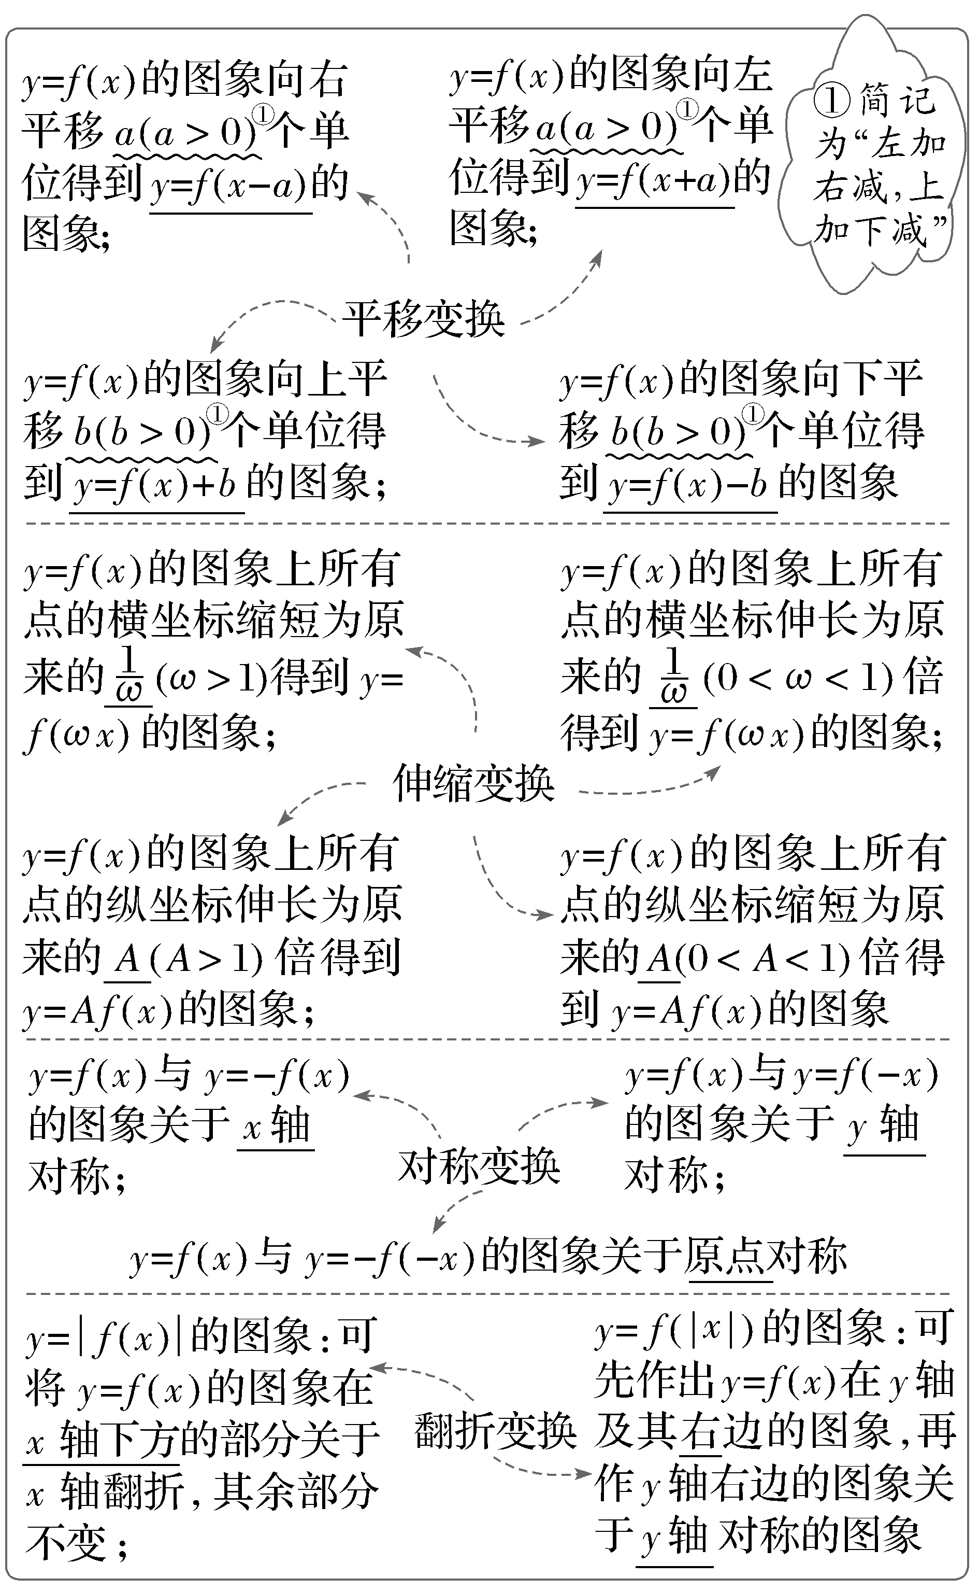

结论：（1）函数图象自身的对称关系
①若函数y＝f（x）的定义域为R，且有f（a＋x）＝f（b－x），则函数y＝f（x）的图象关于直线x＝$\frac{a＋b}{2}$对称；②函数y＝f（x）的图象关于点（a，b）中心对称⇔f（a＋x）＝2b－f（a－x）⇔f（x）＝2b－f（2a－x）.
（2）两个函数图象之间的对称关系
①函数y＝f（x）与y＝f（2a－x）的图象关于直线x＝a对称；②函数y＝f（x）与y＝2b－f（2a－x）的图象关于点（a，b）对称.
 作出下列函数的图象：
（1）y＝2^{x＋1}－1；
解： 将y＝2^{x}的图象向左平移1个单位长度，得到y＝2^{x＋1}的图象，再将所得图象向下平移1个单位长度，得到y＝2^{x＋1}－1的图象，如图1所示.
（2）y＝｜lg（x－1）｜.
解：首先作出y＝lg x的图象，然后将其向右平移1个单位长度，得到y＝lg（x－1）的图象，再把所得图象在x轴下方的部分翻折到x轴上方，即得所求函数y＝｜lg（x－1）｜的图象，如图2所示（实线部分）.
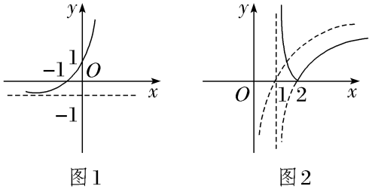
规律方法
作函数图象的常用方法
直接法 | 当函数解析式（或变形后的解析式）是熟悉的基本函数时，就可根据这些函数的特征找出图象的关键点直接作出图象
转化法 | 含有绝对值符号的函数，可脱掉绝对值符号，转化为分段函数来画图象
图象  变换法 | 若函数图象可由某个基本函数的图象经过平移、翻折、对称、伸缩得到，可利用图象变换作出，但要注意变换顺序，对不能直接找到熟悉的基本函数的要先变形.应注意平移变换的顺序对变换单位及解析式的影响
提醒 （1）画函数的图象时一定要注意定义域；（2）利用图象变换法时要注意变换顺序.
练1 作出下列函数的图象：
（1）y＝$\frac{2x－1}{x－1}$；
（2）y＝（ $\frac{1}{2}$）^{｜x＋2｜}.
解：（1）y＝$\frac{2x－1}{x－1}$＝2＋$\frac{1}{x－1}$，故函数的图象可由y＝$\frac{1}{x}$的图象向右平移1个单位长度，再向上平移2个单位长度得到，如图1所示.
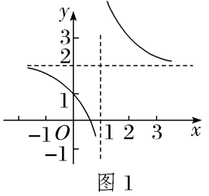
（2）作出y＝（ $\frac{1}{2}$）^{x}的图象，保留y＝（ $\frac{1}{2}$）^{x}的图象中x≥0的部分，加上y＝（ $\frac{1}{2}$）^{x}的图象中x＞0部分关于y轴的对称部分，即得y＝（ $\frac{1}{2}$）^{｜x｜}的图象，再向左平移2个单位长度，即得y＝（ $\frac{1}{2}$）^{｜x＋2｜}的图象，如图2所示.
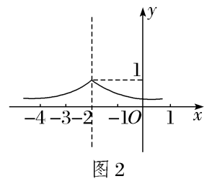
函数图象的识别
 （1）（2025·天津高考3题）已知函数y＝f（x）的图象如图所示，则f（x）的解析式可能为（ D ）
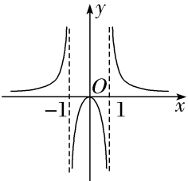
A.f（x）＝$\frac{x}{1－\text{｜}x\text{｜}}$ B.f（x）＝$\frac{x}{\text{｜}x\text{｜}－1}$
C.f（x）＝$\frac{\text{｜}x\text{｜}}{1－x^{2}}$ D.f（x）＝$\frac{\text{｜}x\text{｜}}{x^{2}－1}$
解析： 由题图可知函数f（x）的定义域为{x｜x≠±1}，且f（x）为偶函数，易得f（x）＝$\frac{x}{1－\text{｜}x\text{｜}}$与f（x）＝$\frac{x}{\text{｜}x\text{｜}－1}$均为奇函数，排除选项A、B；由题图可知当x＞1时，f（x）＞0，易得当x＞1时，f（x）＝$\frac{\text{｜}x\text{｜}}{1－x^{2}}$＜0，f（x）＝$\frac{\text{｜}x\text{｜}}{x^{2}－1}$＞0，排除C，故选D.
（2）（2024·全国甲卷7题）函数y＝－x²＋（e^{x}－e^{－x}）sin x在区间[－2.8，2.8]的图象大致为（ B）
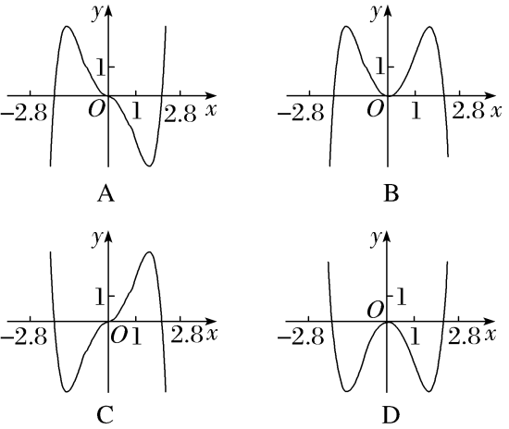
解析：由题知函数y＝f（x）的定义域为R，关于原点对称，f（－x）＝－（－x）²＋（e^{－x}－e^{x}）sin（－x）＝－x²＋（e^{x}－e^{－x}）sin x＝f（x），所以函数f（x）为偶函数，函数图象关于y轴对称，排除A、C；f（1）＝－1＋（e－$\frac{1}{e}$）sin 1＞－1＋（e－$\frac{1}{e}$）sin$\frac{π}{6}$＝－1＋$\frac{e}{2}$－$\frac{1}{2e}$＞0，排除D.故选B.
规律方法
1.函数图象的辨识可从以下方面入手
（1）从函数的定义域，判断图象的左右位置；
（2）从函数的值域，判断图象的上下位置；
（3）从函数的单调性，判断图象的变化趋势；
（4）从函数的奇偶性，判断图象的对称性；
（5）从函数的周期性，判断图象的循环往复；
（6）从函数的特殊点，排除不合要求的图象.
2.由函数图象判断函数解析式的方法
若已知函数的图象，求解函数解析式，则根据函数图象的特征来判断函数的定义域和值域及函数的奇偶性和单调性、特殊点（特殊值）等.
练2 （1）已知函数f（x）＝$\left\{\begin{matrix}x^{2}\text{，}x≥0\text{，} \\ \frac{1}{x}\text{，}x<0\text{，}\end{matrix}\right.$g（x）＝f（－x），则函数g（x）的图象大致是（ B ）
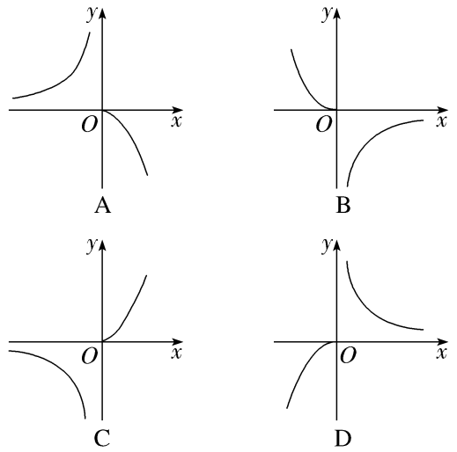
（2）如图所对应的函数的解析式可能是（ A ）
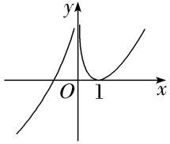
A.f（x）＝（x－1）ln ｜x｜
B.f（x）＝xln ｜x｜
C.f（x）＝（x－1）ln x
D.f（x）＝（x－1）e^{x}（x≠0）
解析：（1）因为g（x）＝f（－x），所以g（x）的图象与f（x）的图象关于y轴对称，由f（x）的解析式，作出f（x）的图象如图，从而可得g（x）的图象为B选项.故选B.
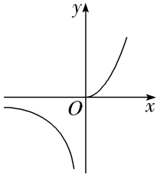
（2）由题图可知，函数的定义域是（－∞，0）∪（0，＋∞），而C选项中函数的定义域为（0，＋∞），故排除C；对于B，由f（x）＝xln ｜x｜，f（－x）＝－xln ｜x｜，所以f（－x）＝－f（x），即函数为奇函数，排除B；对于D，当0＜x＜1时，x－1＜0，e^{x}＞0，所以f（x）＝（x－1）e^{x}＜0，排除D.
函数图象的应用
角度1 研究函数性质
 〔多选〕关于函数f（x）＝$\frac{x}{x－1}$，下列结论正确的是（ ）
A.f（x）的图象过原点
B.f（x）是奇函数
C.f（x）在区间（1，＋∞）上单调递减
D.f（x）是定义域上的增函数
解析：AC f（x）＝$\frac{x}{x－1}$＝$\frac{x－1+1}{x－1}$＝1＋$\frac{1}{x－1}$，将y＝$\frac{1}{x}$的图象向右平移1个单位长度，然后再向上平移1个单位长度，即可得到f（x）＝$\frac{x}{x－1}$的图象，如图所示.由图可得A、C正确，故选A、C.
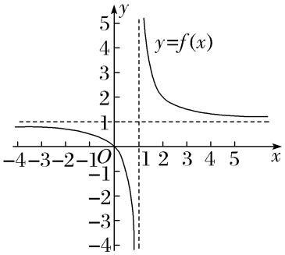
规律方法
根据函数的图象研究函数性质的方法
（1）观察函数图象是否连续，左右范围以及最高点和最低点，分析函数的定义域、值域；
（2）观察函数图象是否关于原点或y轴对称，分析函数的奇偶性；
（3）根据函数图象的走向趋势分析函数的单调性、周期性.
角度2 探究不等关系（或解方程）
 （1）已知函数f（x）＝$\left\{\begin{matrix}x+3\text{，}x≤0\text{，} \\ \sqrt{x}\text{，}x>0\text{，}\end{matrix}\right.$若f（a－3）＝f（a＋2），则f（a）＝（ B ）
A.2 B.$\sqrt{2}$
C.1 D.0
解析： 作出函数f（x）的图象如图所示，因为f（a－3）＝f（a＋2），且a－3＜a＋2，所以$\left\{\begin{matrix}a－3≤0\text{，} \\ a+2>0\text{，}\end{matrix}\right.$即－2＜a≤3，此时f（a－3）＝a－3＋3＝a，f（a＋2）＝$\sqrt{a+2}$，所以a＝$\sqrt{a+2}$，即a²＝a＋2，解得a＝2或a＝－1（不满足a＝$\sqrt{a+2}$，舍去），则f（a）＝$\sqrt{2}$.
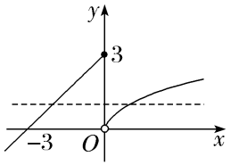
（2）已知函数f（x）＝$\left\{\begin{matrix}－x^{2}+4x\text{，}x≤1\text{，} \\ ln\text{（}x－1\text{),}x>1\text{.}\end{matrix}\right.$若对任意的x都有｜f（x）｜≥ax恒成立，则实数a的取值范围是（ B ）
A.（－∞，0] B.[－4，0]
C.[－3，0] D.（－∞，2]
解析：由f（x）＝$\left\{\begin{matrix}－x^{2}+4x\text{，}x≤1\text{，} \\ ln\text{（}x－1\text{),}x>1\text{，}\end{matrix}\right.$令g（x）＝｜f（x）｜，作出g（x）图象，如图所示，令h（x）＝ax，由图知，要使对任意的x都有｜f（x）｜≥ax恒成立，则必有a≤0，当x≤0时，令y₁＝x²－4x，由$\left\{\begin{matrix}y＝x^{2}－4x\text{，} \\ y＝ax\text{，}\end{matrix}\right.$消去y，得x²－（4＋a）x＝0，由Δ＝0，得（4＋a）²＝0，即a＝－4，由图可知－4≤a≤0，故选B.
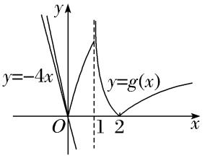
规律方法
1.利用函数图象研究不等式（或解方程）问题的方法
当不等式（或解方程）问题不能用代数法直接求解但其与函数有关时，可将不等式（或解方程）问题转化为两函数图象（图象易得）的上、下关系问题，利用图象法求解.若函数为抽象函数，可根据题目画出大致图象，再结合图象求解.
2.利用函数图象求参数问题，一般先准确地作出函数图象，利用函数图象的直观性，结合其性质，求解参数.
练3 （1）若∀x∈R，f（x＋1）＝f（1－x），当x≥1时，f（x）＝x²－4x，则下列说法正确的是（ C ）
A.f（x）为奇函数
B.f（x）在（1，＋∞）上单调递增
C.f（x）_{min}＝－4
D.f（x）在（－∞，1）上单调递减
解析： 由f（x＋1）＝f（1－x），得f（x）＝f（2－x），则f（x）的图象关于x＝1对称.当x＜1时，2－x＞1，所以f（x）＝f（2－x）＝（2－x）²－4（2－x）＝x²－4，所以f（x）＝$\left\{\begin{matrix}x^{2}－4x\text{，}x≥1\text{，} \\ x^{2}－4\text{，}x<1\text{，}\end{matrix}\right.$作出f（x）的图象，如图所示.由图象可知，f（x）不关于坐标原点对称，所以f（x）不是奇函数，A错误；f（x）在（1，2）上单调递减，B错误；f（x）_{min}＝f（0）＝f（2）＝－4，C正确；f（x）在（0，1）上单调递增，D错误.
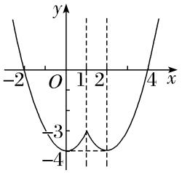
（2）已知定义在R上的奇函数f（x）在[0，＋∞）上的图象如图所示，则不等式x²f（x）＞2f（x）的解集为（ C ）
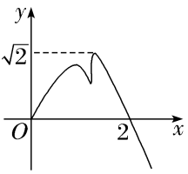
A.（－$\sqrt{2}$，0）∪（$\sqrt{2}$，2）
B.（－∞，－2）∪（2，＋∞）
C.（－∞，－2）∪（－$\sqrt{2}$，0）∪（$\sqrt{2}$，2）
D.（－2，－$\sqrt{2}$）∪（0，$\sqrt{2}$）∪（2，＋∞）
解析：根据奇函数的图象特征，作出f（x）在（－∞，0）上的图象，如图所示，由x²f（x）＞2f（x），得（x²－2）f（x）＞0，则$\left\{\begin{matrix}x^{2}－2>0\text{，} \\ f\text{（}x\text{）}>0\end{matrix}\right.$或$\left\{\begin{matrix}x^{2}－2<0\text{，} \\ f\text{（}x\text{）}<0\text{，}\end{matrix}\right.$解得x＜－2或$\sqrt{2}$＜x＜2或－$\sqrt{2}$＜x＜0， 故不等式的解集为（－∞，－2）∪（－$\sqrt{2}$，0）∪（$\sqrt{2}$，2）.
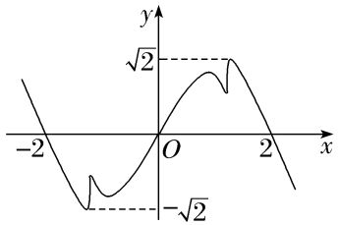
互为反函数的两个函数图象间的关系
通过人A必修一P135探究与发现我们知道指数函数y＝a^{x}（a＞0，且a≠1）与对数函数y＝log_{a}x（a＞0，且a≠1）互为反函数，它们的图象关于直线y＝x对称.也就是说，指数函数y＝a^{x}（a＞0，且a≠1）的图象上任意一点P（x₀，y₀）关于直线y＝x的对称点Q（y₀，x₀）在对数函数y＝log_{a}x（a＞0，且a≠1）的图象上.
 （1）若关于x的方程x＋log₅x＝4与x＋5^{x}＝4的根分别为m，n，则m＋n＝（ ）
A.1 B.2
C.3 D.4
解析：D 由题意，可知log₅x＝－x＋4，5^{x}＝－x＋4，且函数y＝log₅x与y＝5^{x}互为反函数，对应的图象关于直线y＝x对称，如图，直线y＝x与y＝－x＋4垂直，所以两函数图象与直线y＝－x＋4的交点A，B关于直线y＝x对称，设直线y＝x与y＝－x＋4的交点为C，则C（2，2），A，B两点的横坐标分别为m，n，因此m＋n＝4.
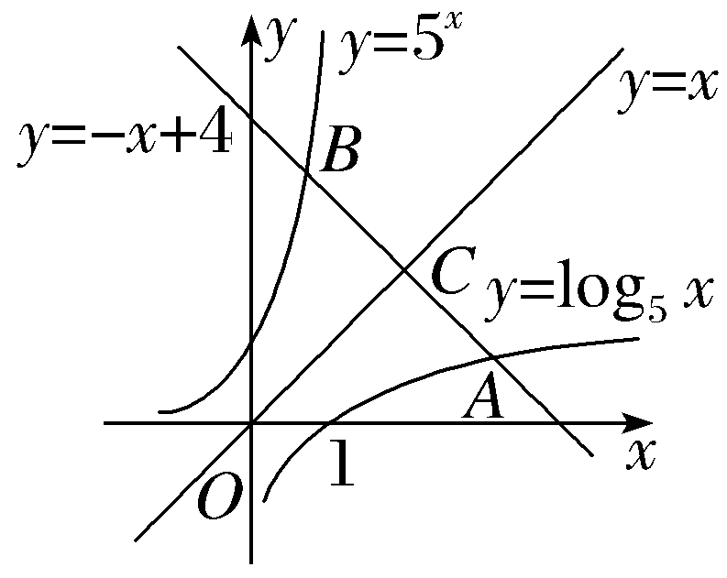
（2）已知方程a^{x}＝log_{a}x（a＞1）有且仅有一个实数根，试求实数a的值.
解：由于函数f（x）＝a^{x}（a＞1）的图象与函数g（x）＝log_{a}x（a＞1）的图象关于直线y＝x对称，
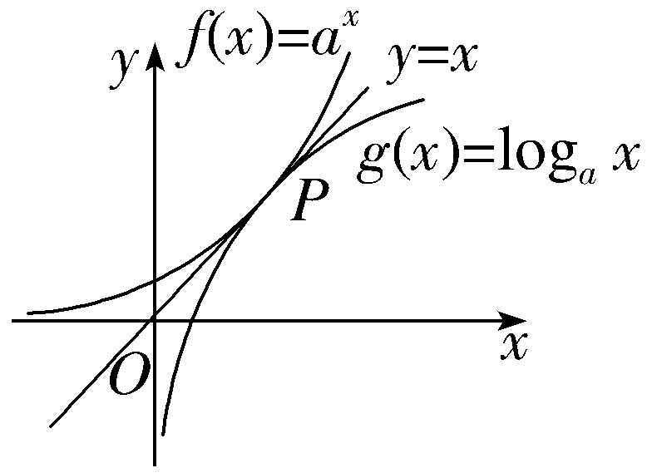
则方程a^{x}＝log_{a}x（a＞1）有且仅有一个实数根等价于直线y＝x是曲线f（x）与g（x）的公切线.
设直线y＝x与曲线f（x）＝a^{x}相切于点P（x₀，$a^{x_{0}}$）.
由f（x）＝a^{x}得f'（x）＝a^{x}ln a，所以$\left\{\begin{matrix}a^{x_{0}}lna=1\text{，} \\ a^{x_{0}}＝x_{0}\text{，}\end{matrix}\right.$
解得$\left\{\begin{matrix}x_{0}＝e\text{，} \\ a＝e^{\frac{1}{e}}\text{.}\end{matrix}\right.$
（时间：60分钟，满分：90分）[备注：单选、填空题5分，多选题6分]

1.把函数y＝（x－2）²＋2的图象向左平移1个单位长度，再向上平移1个单位长度，所得图象对应的函数解析式是（ ）
A.y＝（x－3）²＋3 B.y＝（x－3）²＋1
C.y＝（x－1）²＋3 D.y＝（x－1）²＋1
解析：C 把函数y＝（x－2）²＋2的图象向左平移1个单位长度后得到y＝[（x＋1）－2]²＋2＝（x－1）²＋2的图象，再将y＝（x－1）²＋2的图象向上平移1个单位长度后得到y＝（x－1）²＋3的图象.故选C.
2.（2026·山东济南模拟）函数f（x）＝$\frac{\text{（}e^{x}－1\text{）}sinx}{e^{x}+1}$，则y＝f（x）的部分图象大致形状是（ ）
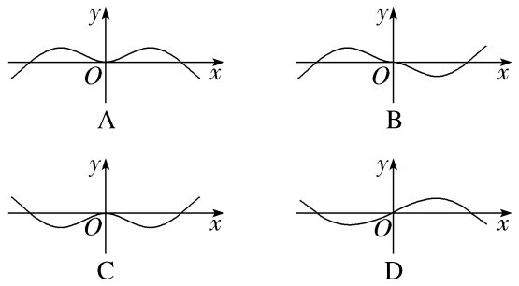
解析：A 易知函数的定义域为R，因为y＝$\frac{e^{x}－1}{e^{x}+1}$是奇函数，y＝sin x是奇函数，所以f（x）是偶函数，排除B、D，当x∈（0，π）时，y＝$\frac{e^{x}－1}{e^{x}+1}$＞0，y＝sin x＞0，所以f（x）＞0，排除C.
3.若函数f（x）＝$\left\{\begin{matrix}ax＋b\text{，}x＜－1\text{，} \\ ln\text{（}x＋a\text{),}x≥－1\end{matrix}\right.$的图象如图所示，则f（－3）＝（ ）
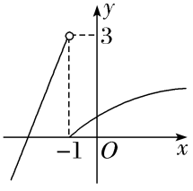
A.－$\frac{1}{2}$ B.－$\frac{5}{4}$
C.－1 D.－2
解析：C 由图象知$\left\{\begin{matrix}ln\text{（}a－1\text{）}=0\text{，} \\ b－a=3\text{，}\end{matrix}\right.$得$\left\{\begin{matrix}a=2\text{，} \\ b=5\text{，}\end{matrix}\right.$∴f（x）＝$\left\{\begin{matrix}2x+5\text{，}x＜－1\text{，} \\ ln\text{（}x+2\text{),}x≥－1\text{.}\end{matrix}\right.$故f（－3）＝5－6＝－1.
4.y＝f（x）的大致图象如图，则f（x）的解析式可能为（ ）
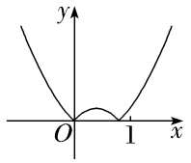
A.f（x）＝｜x²－sin x｜
B.f（x）＝｜x－sin x｜
C.f（x）＝｜2^{x}－1｜
D.f（x）＝$\left|x^{2}－x－\frac{1}{4}\right|$
解析：A 因为f（0）＝0，所以排除D；C中，因为当x＞0时，f（x）＝2^{x}－1为（0，＋∞）上的增函数，与所给图象不符，所以排除C；B中，因为f（－x）＝｜－x－sin（－x）｜＝｜－x＋sin x｜＝｜x－sin x｜对x∈R都成立，所以f（x）为偶函数，与所给图象不符，所以排除B.
5.函数f（x）＝$\frac{ax＋b}{\text{（}x＋c{\text{）}}^{2}}$的图象如图所示，则下列结论成立的是（ ）
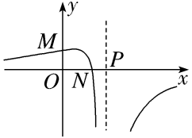
A.a＞0，b＞0，c＞0 B.a＜0，b＞0，c＜0
C.a＜0，b＞0，c＞0 D.a＜0，b＜0，c＜0
解析：B 函数在点P处无意义，由题图可知，点P在y轴右边，所以－c＞0，则c＜0；f（0）＝$\frac{b}{c^{2}}$＞0，则b＞0；由f（x）＝0得ax＋b＝0，则x＝－$\frac{b}{a}$，根据题图得，－$\frac{b}{a}$＞0，则a＜0.综上，a＜0，b＞0，c＜0.故选B.
6.（2026·北京平谷模拟）已知函数f（x）＝log₂（x＋1）－｜x｜，则不等式f（x）＞0的解集是（ ）
A.（－1，1） B.（0，1）
C.（－1，0） D.⌀
解析：B 不等式f（x）＞0⇔log₂（x＋1）＞｜x｜，分别画出函数y＝log₂（x＋1）和y＝｜x｜的图象，由图象可知y＝log₂（x＋1）和y＝｜x｜有两个交点，分别是（0，0）和（1，1），由图象可知log₂（x＋1）＞｜x｜的解集是（0，1），即不等式f（x）＞0的解集是（0，1）.故选B.
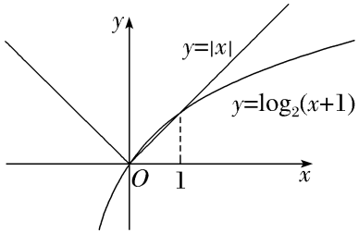
7.〔多选〕下列曲线平移后可得到曲线y＝2^{x}的是（ ）
A.y＝2^{x＋3} B.y＝2^{x}－3
C.y＝2^{3x} D.y＝$\frac{2^{x}}{3}$
解析：ABD 对于A，曲线y＝2^{x＋3}向右平移3个单位长度可得到曲线y＝2^{x}，故A正确；对于B，曲线y＝2^{x}－3向上平移3个单位长度可得到曲线y＝2^{x}，故B正确；对于C，曲线y＝2^{3x}横坐标伸长为原来的3倍可得到曲线y＝2^{x}，故C错误；对于D，曲线y＝$\frac{2^{x}}{3}$＝$\frac{2^{x}}{2^{log_{2}3}}$＝$2^{x－log_{2}3}$向左平移log₂3个单位长度可得到曲线y＝2^{x}，故D正确；故选A、B、D.
8.已知偶函数y＝f（x＋1）在区间[0，＋∞）上单调递减，则函数y＝f（x－1）的单调递增区间是 （－∞，2] .
解析：因为偶函数y＝f（x＋1）在区间[0，＋∞）上单调递减，所以y＝f（x＋1）在区间（－∞，0]上单调递增，又因为f（x－1）＝f（（x－2）＋1），则函数f（x－1）的图象是由函数f（x＋1）的图象向右平移2个单位长度得到的，所以函数f（x－1）的单调递增区间是（－∞，2].
9.函数f（x）＝$\frac{x+1}{x}$的图象与直线y＝kx＋1交于不同的两点（x₁，y₁），（x₂，y₂），则y₁＋y₂＝ 2 .
解析：因为f（x）＝$\frac{x+1}{x}$＝$\frac{1}{x}$＋1，所以f（x）的图象关于点（0，1）对称，而直线y＝kx＋1过点（0，1），故两图象的交点（x₁，y₁），（x₂，y₂）关于点（0，1）对称，所以$\frac{y_{1}＋y_{2}}{2}$＝1，即y₁＋y₂＝2.
10.（13分）已知函数f（x）＝$\left\{\begin{matrix}x^{2}－2x＋a\text{，}x>0\text{，} \\ 0\text{，}x=0\text{，} \\ －x^{2}－2x－a\text{，}x<0\text{.}\end{matrix}\right.$
（1）若a＝0，作出f（x）的函数图象并求f（x）的单调递减区间；
（2）讨论关于x的方程f（x）＝0的解的个数.
解：（1）当a＝0时，f（x）＝$\left\{\begin{matrix}x^{2}－2x\text{，}x>0\text{，} \\ 0\text{，}x=0\text{，} \\ －x^{2}－2x\text{，}x<0\text{，}\end{matrix}\right.$由此可作出f（x）的图象如图所示，结合图象可知，f（x）的单调递减区间为（－1，1）.
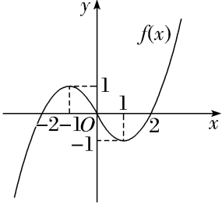
（2）当x＝0时，f（x）＝0，∴x＝0是方程f（x）＝0的一个解；
由f（x）＝0（x≠0）得：a＝$\left\{\begin{matrix}－x^{2}+2x\text{，}x>0\text{，} \\ －x^{2}－2x\text{，}x<0\text{，}\end{matrix}\right.$
令g（x）＝$\left\{\begin{matrix}－x^{2}+2x\text{，}x>0\text{，} \\ －x^{2}－2x\text{，}x<0\text{，}\end{matrix}\right.$则方程f（x）＝0（x≠0）解的个数即为g（x）与y＝a的交点个数，
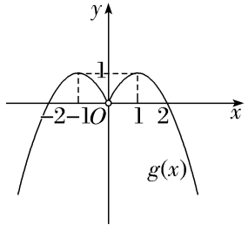
作出g（x）的图象如图所示，结合图象可知，当a∈（－∞，0]∪{1}时，g（x）与y＝a有两个不同的交点；当a∈（0，1）时，g（x）与y＝a有四个不同的交点；当a∈（1，＋∞）时，g（x）与y＝a无交点.
综上所述：当a∈（－∞，0]∪{1}时，方程f（x）＝0有三个解；当a∈（0，1）时，方程f（x）＝0有五个解；当a∈（1，＋∞）时，方程f（x）＝0有唯一解.

11.已知函数f（x）＝$\left\{\begin{matrix}\text{（}\frac{1}{2}{\text{）}}^{x}\text{，}x≥0\text{，} \\ －\text{｜}x^{2}+2x\text{|,}x<0\text{，}\end{matrix}\right.$则f（x）图象上关于原点对称的点有（ ）
A.1对 B.2对
C.3对 D.4对
解析：C 作出f（x）的图象，函数y＝（ $\frac{1}{2}$）^{x}，x≥0关于原点对称的图象如图所示.因为函数y＝（ $\frac{1}{2}$）^{x}，x≥0关于原点对称的图象与y＝－｜x²＋2x｜，x＜0的图象有三个交点，故f（x）图象上关于原点对称的点有3对.故选C.
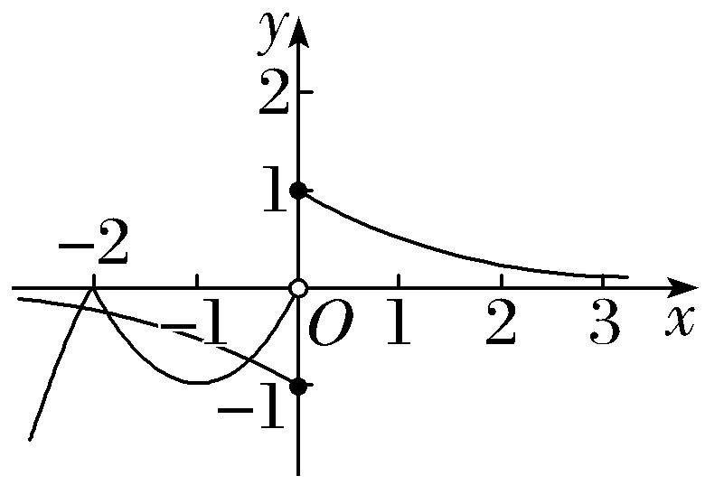
12.〔多选〕（2026·辽宁沈阳模拟）已知函数f（x）是定义在R上的奇函数，且f（1＋x）＝f（1－x）.当0＜x＜1时，f（x）＝3^{x}－1，则（ ）
A.f（x）是周期为2的周期函数
B.f（x）的值域为[－2，2]
C.x＝3是f（x）图象的一条对称轴
D.f（x）的图象关于点（－2，0）对称
解析：BCD 因为f（x）是定义在R上的奇函数，所以f（－x）＝－f（x），又f（1＋x）＝f（1－x），所以f（1＋x）＝f（1－x）＝－f（x－1），所以f（x）＝－f（x＋2），故f（x）＝f（x＋4），所以f（x）是周期为4的周期函数，故选项A错误；由f（1＋x）＝f（1－x）可知f（x）关于直线x＝1对称，则可作出f（x）的图象如图所示，由f（x）的图象可得f（x）的值域为[－2，2]，其中x＝3是函数f（x）图象的一条对称轴，f（x）的图象关于点（－2，0）对称，故选项B、C、D正确.故选B、C、D.
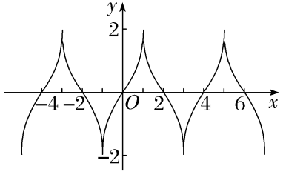
13.已知函数f（x）＝$\left\{\begin{matrix}sin πx\text{，}0≤x≤1\text{，} \\ \log_{2 026}x\text{，}x>1\text{，}\end{matrix}\right.$若实数a，b，c互不相等，且f（a）＝f（b）＝f（c），则a＋b＋c的取值范围是 （2，2 027） .
解析：函数f（x）＝$\left\{\begin{matrix}sin πx\text{，}0≤x≤1\text{，} \\ \log_{2 026}x\text{，}x>1\end{matrix}\right.$的图象如图所示，不妨令a＜b＜c，可知a＋b＝1，而1＜c＜2 026，所以2＜a＋b＋c＜2 027.
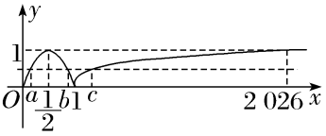
14.（15分）已知函数g（x）的图象由f（x）＝x²的图象向右平移1个单位长度，再向下平移1个单位长度得到.
（1）求g（x）的解析式，并求函数y＝2^{g（x）}的最小值；
（2）解方程lg [g（x）]＝lg [2f（x）－3].
解：（1）根据平移变换可得g（x）＝（x－1）²－1＝x²－2x，则y＝2^{g（x）}＝$2^{x^{2}－2x}$.
设y＝2^{u}，u＝g（x），显然y＝2^{u}在R上单调递增，u＝g（x）在（－∞，1）上单调递减，在（1，＋∞）上单调递增，
则y＝$2^{x^{2}－2x}$在（－∞，1）上单调递减，在（1，＋∞）上单调递增，
故当x＝1时，y_{min}＝$2^{1^{2}－2×1}$＝$\frac{1}{2}$.
（2）因为lg [g（x）]＝lg [2f（x）－3]，
所以$\left\{\begin{matrix}g\text{（}x\text{）}>0\text{，} \\ 2f\text{（}x\text{）}－3>0\text{，} \\ g\text{（}x\text{）}=2f\text{（}x\text{）}－3\text{，}\end{matrix}\right.$即$\left\{\begin{matrix}x>2\text{或}x<0\text{，} \\ x＞\frac{\sqrt{6}}{2}\text{或}x＜－\frac{\sqrt{6}}{2}\text{，} \\ x=1\text{或}x＝－3\text{，}\end{matrix}\right.$
所以x＝－3

